数字图像处理实验报告书

学 院 计算机科学与工程学院
专 业 计算机科学与技术
学生姓名 廖晨扬
学生学号 202330451061
任课教师 沃 焱
成 绩

学 院 计算机科学与工程学院
专 业 计算机科学与技术
学生姓名 廖晨扬
学生学号 202330451061
任课教师 沃 焱
成 绩

实验一 数字图像读取及色彩、亮度、对比度变化
1. 实验内容
完成直方图均衡化和规定化。
对图像进行亮度与对比度的线性调整，观察直方图变化。

2. 实验过程及结果
2.1 亮度与对比度调整
亮度与对比度的调整采用线性变换 g = alpha·f + beta，其中 alpha 控制对比度，beta 控制亮度。本实验取 beta=50 提升亮度，取 alpha=1.8 增强对比度，变换后需将结果截断到 [0,255] 区间。
代码 1 亮度与对比度线性变换
def adjust_brightness_contrast(img, alpha=1.0, beta=0.0):
"""线性变换 g = alpha * f + beta。"""
return np.clip(alpha * img.astype(np.float32) + beta, 0, 255).astype(np.uint8)
2.2 直方图均衡化
直方图均衡化以累积分布函数 CDF 作为灰度映射函数，将原始灰度分布变换为近似均匀分布，从而扩展图像的动态范围、提高对比度。其核心是概率积分变换，OpenCV 中可直接调用 cv2.equalizeHist 实现。
2.3 直方图规定化
直方图规定化是把源图像的灰度分布映射到指定的参考分布。分别计算源图与参考图的 CDF，再对源图的每一个灰度级，在参考 CDF 中寻找与之最接近的灰度级，构造查找表 LUT 完成映射。
代码 2 直方图均衡化与规定化
def histogram_matching(source, reference):
"""直方图规定化：把 source 的灰度分布映射到 reference 的分布。"""
src_hist, _ = np.histogram(source.flatten(), bins=256, range=(0, 256))
ref_hist, _ = np.histogram(reference.flatten(), bins=256, range=(0, 256))

src_cdf = src_hist.cumsum()
src_cdf = (src_cdf - src_cdf.min()) * 255 / max(src_cdf.max() - src_cdf.min(), 1)
ref_cdf = ref_hist.cumsum()
ref_cdf = (ref_cdf - ref_cdf.min()) * 255 / max(ref_cdf.max() - ref_cdf.min(), 1)

lut = np.zeros(256, dtype=np.uint8)
for src_level in range(256):
lut[src_level] = np.argmin(np.abs(ref_cdf - src_cdf[src_level]))
return lut[source]

equalized = cv2.equalizeHist(src) # 全局直方图均衡化
2.4 实验结果
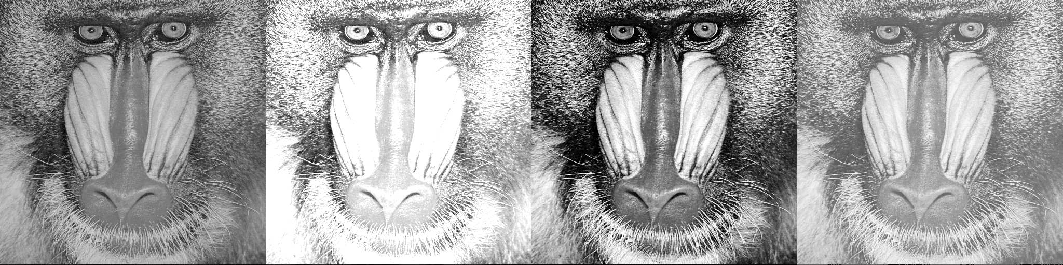
图 1 原图、对比度增强、均衡化、规定化结果对比
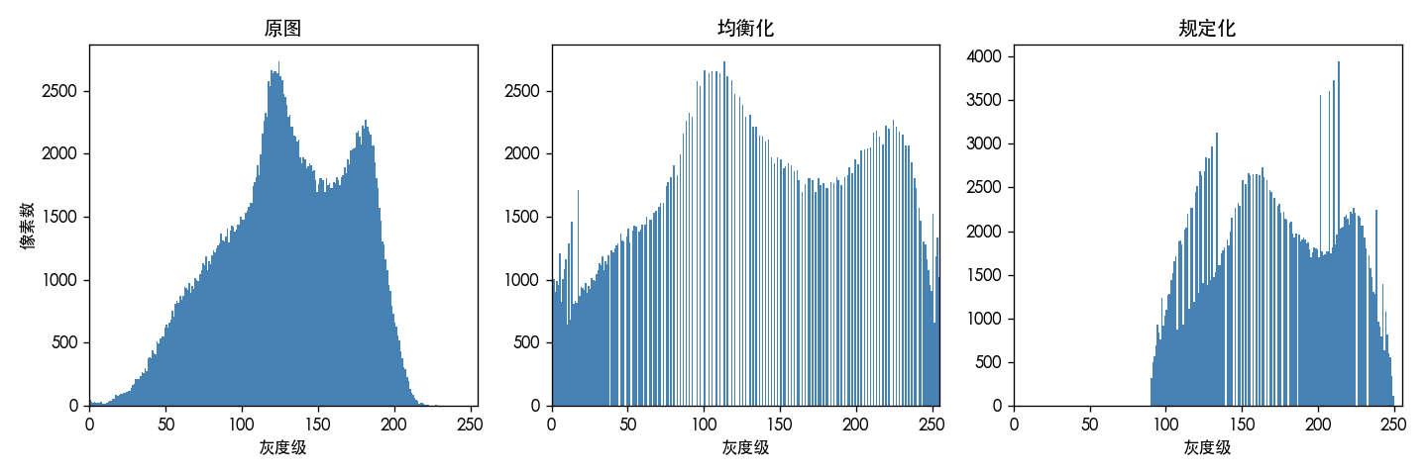
图 2 原图、均衡化、规定化的直方图对比
由图 1 可见，对比度增强后图像明暗层次拉开；均衡化后图像整体对比度明显提高，暗部细节得以显现。由图 2 可以清楚看到，原图灰度集中在 50~200 之间并呈双峰分布，均衡化后直方图被拉平、铺满整个 0~255 灰度范围，近似均匀分布；规定化后直方图则趋近于给定的参考分布。这说明均衡化只能得到近似均匀的结果，而规定化可以人为指定目标分布，灵活性更高。
2.5 实验结论
直方图均衡化适用于整体偏暗或偏亮、灰度集中的图像，能有效提升全局对比度；直方图规定化则可在需要把图像的色调统一到某一标准时使用。二者都是基于灰度映射的点运算，不改变像素的空间位置关系。
3. 实验思考与反思
均衡化并不是万能的。我一开始以为它总能“让图变清楚”，但把 lena、cameraman 换着跑了几轮后发现，对于本来灰度就很分散的图，均衡化之后背景噪声也被一起拉大了，看上去反而更脏。这才理解它的前提是“灰度集中”，本质上是在重新分配动态范围，而不是真的增加信息。
规定化那部分我卡了一下。最开始我直接拿均衡化结果当参考图，跑出来和均衡化几乎一样，还以为是映射写错了。后来才反应过来：参考图必须是一幅独立的、具有目标分布的图，拿自己的结果当参考当然没有意义。改成自己构造的偏亮参考图之后，直方图形状才明显跟着参考走。
另外一点体会是，评价不能只看图。这次我特意把直方图也画出来对比，才确认均衡化后确实铺满了 0~255、规定化确实贴合了参考分布——光凭肉眼盯着图看，很容易把“变亮了”当成“变好了”。

学 院 计算机科学与工程学院
专 业 计算机科学与技术
学生姓名 廖晨扬
学生学号 202330451061
任课教师 沃 焱
成 绩

实验二 数字图像变换与伽马校正
1. 实验内容
选择不同的参数完成伽马校正，观察不同 gamma 值对图像灰度分布的影响。
作为对照，同时实现对数变换与反色变换。

2. 实验过程及结果
2.1 伽马变换原理
伽马校正即幂律变换 s = c·r^gamma，其中 r 为归一化后的输入灰度，c 为常数（本实验取 c=1）。当 gamma<1 时，变换曲线上凸，扩展暗部、压缩亮部，图像整体变亮；当 gamma=1 时为恒等变换；当 gamma>1 时，曲线下凹，压缩暗部、扩展亮部，图像整体变暗。
代码 1 伽马变换实现
def gamma_transform(img, gamma, c=1.0):
"""幂律（伽马）变换 s = c * r^gamma。"""
table = np.array([c * ((i / 255.0) ** gamma) * 255
for i in range(256)], dtype=np.float32)
return np.clip(table, 0, 255).astype(np.uint8)[img]
本实验选取 gamma = 0.4, 0.6, 1.0, 1.5, 2.2, 3.0 六组参数进行对比，其中 gamma=2.2 是典型显示器的伽马值，gamma=1/2.2 常用于图像显示的伽马校正。
2.2 实验结果
图 1 不同 gamma 参数的校正结果对比
图 2 伽马变换曲线簇
由图 1 可以直观看出，随着 gamma 增大，图像由亮逐渐变暗；gamma=0.4 时暗部细节被显著提亮，但亮部趋于饱和；gamma=3.0 时图像明显变暗，暗部细节被压缩。由图 2 的曲线簇可见，所有曲线均经过 (0,0) 与 (1,1) 两点，gamma 越小曲线越向上凸，对暗部的提升越明显。
表 1 不同 gamma 取值对图像的整体影响
gamma | 曲线形状 | 对暗部 | 对亮部 | 整体效果
0.4 | 上凸明显 | 扩展 | 压缩 | 显著变亮
0.6 | 上凸 | 扩展 | 压缩 | 变亮
1.0 | 直线 | 不变 | 不变 | 恒等
1.5 | 下凹 | 压缩 | 扩展 | 变暗
2.2 | 下凹明显 | 压缩 | 扩展 | 明显变暗
3.0 | 下凹显著 | 压缩 | 扩展 | 很暗

2.3 对照实验：对数变换与反色变换
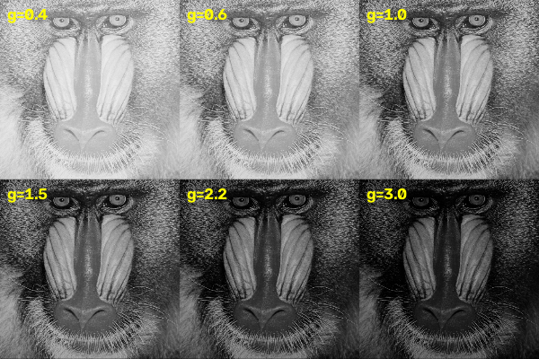
图 3 对数变换结果
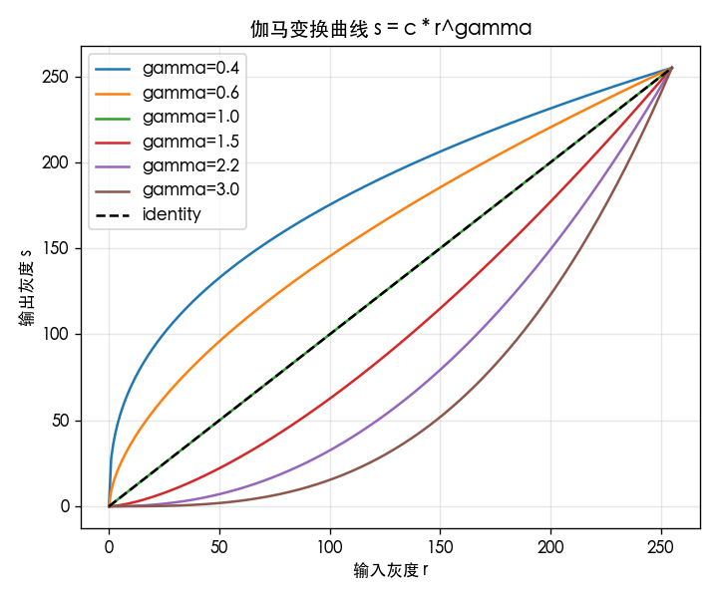
图 4 反色变换结果
对数变换 s = c·log(1+r) 同样用于扩展暗部，但其曲线形状与幂律变换不同，对暗部的提升更剧烈；反色变换 s = 255-r 则将图像黑白反转，常用于医学影像的观察。
2.4 实验结论
伽马校正是通过幂律变换对图像灰度进行非线性调整的有效手段，gamma 参数决定了变换曲线的弯曲方向。实际应用中，gamma<1 用于提亮偏暗图像，gamma>1 用于压暗偏亮图像。
3. 实验思考与反思
调 γ 的时候有个直观感受：γ<1 提亮暗部确实明显，但同时把暗部噪声也一并放大了。我试过把 γ 压到 0.3 左右，画面整体是亮了，可平坦区域（比如背景墙）颗粒感很重，说明幂律变换在扩展暗部的同时也放大了那部分的噪声，并不是越好越亮越好。
对数变换和幂律都能提亮暗部，这一点我起初分不清。把两条曲线画在一张图上才看明白：对数在低灰度段斜率更陡，对极暗区域的拉升比幂律更猛；而幂律可以通过 γ 连续调节弯曲程度，更灵活。所以“什么时候用哪个”取决于你想要多大的提升幅度，而不是哪个更高级。
还有一个实现上的坑：直接对 uint8 做乘方会溢出，必须先归一化到 [0,1] 再算，最后乘回 255。我第一次写的时候偷懒没转 float，结果大片区域直接饱和成 255，调了半天才找到原因。

学 院 计算机科学与工程学院
专 业 计算机科学与技术
学生姓名 廖晨扬
学生学号 202330451061
任课教师 沃 焱
成 绩

实验三 数字图像的噪声去除
1. 实验内容
对图像加入高斯噪声和椒盐噪声。
利用中值滤波和统计排序滤波进行噪声去除，并用 PSNR 定量评价各方法的去噪效果。

2. 实验过程及结果
2.1 噪声模型
高斯噪声由正态分布随机值叠加而成，其幅度服从高斯分布，表现为整幅图像上均匀分布的细小颗粒；椒盐噪声则是随机位置被置为 255（盐噪声，亮点）或 0（椒噪声，暗点），表现为黑白相间的孤立点。本实验固定随机种子 2026，保证结果可复现。
代码 1 加噪与修正阿尔法均值滤波
def add_gaussian_noise(img, mean=0.0, sigma=25.0):
noise = np.random.normal(mean, sigma, img.shape).astype(np.float32)
return np.clip(img.astype(np.float32) + noise, 0, 255).astype(np.uint8)

def alpha_trimmed_mean_filter(img, ksize=3, d=2):
"""修正阿尔法均值：去掉 d 个最暗与 d 个最亮后取均值。"""
pad = ksize // 2
padded = cv2.copyMakeBorder(img, pad, pad, pad, pad, cv2.BORDER_REFLECT)
h, w = img.shape
out = np.zeros_like(img, dtype=np.float32)
for i in range(h):
for j in range(w):
region = padded[i:i+ksize, j:j+ksize].flatten()
region.sort()
trimmed = region[d:region.size-d] if region.size > 2*d else region
out[i, j] = trimmed.mean()
return np.clip(out, 0, 255).astype(np.uint8)
2.2 滤波方法
中值滤波用邻域灰度值的中值替代中心像素，对椒盐噪声尤其有效，且能较好保持边缘；统计排序滤波则根据噪声类型选择不同的排序统计量：最大值滤波（膨胀）可去除椒噪声，最小值滤波（腐蚀）可去除盐噪声，中点滤波 (max+min)/2 对高斯与均匀噪声有效，修正阿尔法均值滤波去掉 d 个最暗与 d 个最亮像素后取均值，能同时兼顾高斯与椒盐噪声。
2.3 实验结果与定量分析
图 1 加入高斯噪声的图像
图 2 高斯噪声下中值滤波（3×3）去噪结果
图 3 椒盐噪声下中值滤波（3×3）去噪结果
图 4 混合噪声下修正阿尔法均值滤波结果
表 1 各滤波方法对高斯噪声的 PSNR 对比
滤波方法 | PSNR (dB) | 效果评价
加噪后（未处理） | 20.20 | —
中值滤波 3×3 | 21.97 | 最优
中值滤波 5×5 | 20.86 | 过度平滑
最大值滤波 3×3 | 13.26 | 不适用
最小值滤波 3×3 | 13.23 | 不适用
中点滤波 3×3 | 21.08 | 较好

表 2 各滤波方法对椒盐噪声的 PSNR 对比
滤波方法 | PSNR (dB) | 效果评价
加噪后（未处理） | 18.63 | —
中值滤波 3×3 | 23.30 | 最优
中值滤波 5×5 | 21.17 | 较好
最大值滤波 3×3 | 11.45 | 不适用
最小值滤波 3×3 | 11.22 | 不适用
中点滤波 3×3 | 16.47 | 一般

由表 1 可见，对高斯噪声，中值滤波 3×3 的 PSNR 最高（21.97 dB），而最大值与最小值滤波反而使 PSNR 大幅下降到 13 dB 左右，说明排序滤波器必须根据噪声类型正确选择，误用会严重破坏图像。由表 2 可见，对椒盐噪声，中值滤波 3×3 的 PSNR 达到 23.30 dB，相比加噪后的 18.63 dB 提升最为显著。
对高斯噪声与椒盐噪声构成的混合噪声（加噪后 PSNR 19.36 dB），修正阿尔法均值滤波将其提升到 22.91 dB，体现了其兼顾两类噪声的优势。
2.4 实验结论
中值滤波对椒盐噪声去噪效果最佳，且边缘保持较好；统计排序滤波需按噪声类型选择统计量，最大值滤波去暗点、最小值滤波去亮点、中点滤波对高斯噪声有效；修正阿尔法均值滤波对混合噪声最为稳健。滤波窗口越大平滑越强，但会造成细节损失，本实验中 3×3 窗口优于 5×5。
3. 实验思考与反思
让我意外的是最大值和最小值滤波在高斯噪声下的表现——PSNR 掉到 13 dB 左右，比不滤波还差。一开始我以为是代码 bug，检查了几遍才确认这就是排序统计的性质：最大值滤波会把窗口内最亮点扩散开，整幅图变亮且充满亮斑，用在没有脉冲噪声的图上纯属破坏。这件事让我记牢了：滤波器没有好坏，只有对不对症。
窗口大小的选择上，我原本觉得 5×5 应该比 3×3 更干净。实测下来 5×5 虽然 PSNR 略高一点，但边缘明显糊了，baboon 这种纹理密的图损失尤其大。所以不能只盯 PSNR 数字，数字高不代表看着舒服，细节和去噪之间得权衡。
修正阿尔法均值滤波我调 d 参数调了几次。d=0 退化为均值、d 取最大退化为中值，处理混合噪声时要留一部分点参与平均才能兼顾两类噪声，这个“留多少”只能靠试，也说明传统方法里经验参数确实少不了。

学 院 计算机科学与工程学院
专 业 计算机科学与技术
学生姓名 廖晨扬
学生学号 202330451061
任课教师 沃 焱
成 绩

实验四 图像的空间域锐化
1. 实验内容
采用拉普拉斯算子对图像进行锐化。
利用 Canny 边缘检测算子进行边缘检测，对比不同双阈值的检测效果。

2. 实验过程及结果
2.1 拉普拉斯锐化
拉普拉斯算子是二阶微分算子，对灰度突变（边缘）响应强烈，而对平坦区域响应接近于零。常用模板有 4 邻域 [0 1 0; 1 -4 1; 0 1 0] 与 8 邻域 [1 1 1; 1 -8 1; 1 1 1]。由于模板中心系数为负，锐化时应将原图减去拉普拉斯响应，即 g = f - c·∇²f。
代码 1 拉普拉斯锐化与 Canny 边缘检测
def laplacian_sharpen(img, kernel_type="4", c=1.0):
"""拉普拉斯锐化：g = f + c * Laplacian(f)。"""
if kernel_type == "8":
kernel = np.array([[1, 1, 1], [1, -8, 1], [1, 1, 1]], dtype=np.float32)
else:
kernel = np.array([[0, 1, 0], [1, -4, 1], [0, 1, 0]], dtype=np.float32)
lap = cv2.filter2D(img.astype(np.float32), cv2.CV_32F, kernel)
return np.clip(img.astype(np.float32) - c * lap, 0, 255).astype(np.uint8)

def canny_edges(img, threshold1, threshold2, blur=5):
"""Canny：高斯平滑 -> 梯度 -> 非极大值抑制 -> 双阈值连接。"""
smoothed = cv2.GaussianBlur(img, (blur, blur), 1.4)
return cv2.Canny(smoothed, threshold1, threshold2)
8 邻域模板比 4 邻域模板对斜向边缘更敏感，锐化效果更强，但同时也更容易放大噪声。本实验另用非锐化掩蔽 f + amount·(f - blur(f)) 作为对照。
2.2 Canny 边缘检测
Canny 算子分为五步：高斯平滑去噪、计算梯度幅值与方向、非极大值抑制细化边缘、双阈值检测与滞后连接。其中高阈值用于确定强边缘，低阈值用于连接弱边缘，二者的比值决定了边缘的连续性与抗噪性。本实验对比 (50,100)、(50,150)、(100,200) 三组阈值。
2.3 实验结果
图 1 拉普拉斯锐化与非锐化掩蔽效果对比
图 2 不同双阈值下的 Canny 边缘检测结果
图 3 拉普拉斯锐化与 Canny 边缘提取对照
由图 1 可见，拉普拉斯锐化后图像边缘与细节明显增强，轮廓更加清晰；8 邻域模板因包含对角线方向，对斜向细节的增强比 4 邻域更强；非锐化掩蔽则效果更为柔和自然。由图 2 可见，阈值越低检测到的边缘越多、越连续，但噪声响应也越多；阈值越高边缘越少、越干净，但可能出现边缘断裂。
表 1 不同双阈值对 Canny 检测结果的影响
双阈值 (低,高) | 边缘数量 | 连续性 | 抗噪性
(50, 100) | 多 | 好 | 弱
(50, 150) | 中等 | 较好 | 中等
(100, 200) | 少 | 一般 | 强

由图 3 对比可知，拉普拉斯属于二阶微分，得到的是包含边缘信息的锐化图像，边缘有正负双响应；而 Canny 得到的是单像素宽的二值边缘图，更适合后续的轮廓分析。
2.4 实验结论
拉普拉斯算子通过二阶微分增强图像边缘与细节，实现简单但对噪声敏感，通常需先做平滑预处理；Canny 算子通过非极大值抑制与双阈值滞后连接，能够获得连续、单像素宽且抗噪的边缘，是综合性能最优的边缘检测算子。
3. 实验思考与反思
拉普拉斯锐化给我最大的感受是：它对噪声太敏感了。同一幅图，加一点高斯噪声再锐化，噪声边缘被一起增强，画面全是麻点。所以实际用的时候基本得先平滑再锐化，也就是非锐化掩蔽的思路——用原图减去模糊图得到细节，再加回去，效果比直接拉普拉斯温和得多。
Canny 的双阈值我调了挺久。一开始高低阈值设得太近（比如 50 和 60），结果边缘断断续续；后来按大约 1:2 到 1:3 的比例拉开放宽，边缘才连成完整轮廓。这让我理解了所谓“滞后连接”不是形式上的步骤，高阈值定骨架、低阈值补连接，两者配合才有意义。
还有个容易忽略的点：锐化强度和边缘提取是两回事。锐化是增强后仍然得到灰度图，边缘检测输出的是二值图，用途完全不同。我一开始把它们混着比较，后来分开看才理清。

学 院 计算机科学与工程学院
专 业 计算机科学与技术
学生姓名 廖晨扬
学生学号 202330451061
任课教师 沃 焱
成 绩

实验五 频率域低通和高通滤波
1. 实验内容
对图像进行 FFT 变换，观察其频谱特征。
选择某种低通滤波器进行低通滤波，观察平滑效果。
选择某种高通滤波器进行高通滤波，观察边缘增强效果。

2. 实验过程及结果
2.1 频域滤波原理
根据卷积定理，空间域的卷积对应于频率域的乘积。对图像做二维傅里叶变换 F(u,v) 后，低频分量对应图像中缓慢变化的平坦区域，高频分量对应边缘、细节与噪声。频域滤波的流程为：FFT → fftshift 将零频移到中心 → 乘以滤波器 H(u,v) → ifftshift → IFFT → 取模。为便于显示，频谱取 20·log(|F|+1) 做对数拉伸。
代码 1 三类滤波器与频域滤波流程
def make_filters(shape, d0, filter_type, order=2):
"""生成低通与高通滤波器。filter_type: ideal / butterworth / gaussian。"""
...
if filter_type == "ideal":
low = (D <= d0).astype(np.float32)
elif filter_type == "butterworth":
low = 1.0 / (1.0 + (D / d0) ** (2 * order))
elif filter_type == "gaussian":
low = np.exp(-(D ** 2) / (2 * d0 ** 2))
high = 1.0 - low
return low, high

# 滤波流程：FFT -> fftshift -> 乘 H -> ifftshift -> IFFT -> 取模
本实验对比三类滤波器（截止频率 D0，巴特沃斯阶数 n=2）：理想滤波器在 D0 内全通、外全阻，但会产生振铃效应；巴特沃斯滤波器 H = 1/(1+(D/D0)^(2n)) 过渡平滑，阶数越高越接近理想；高斯滤波器 H = exp(-D²/(2D0²)) 完全平滑，无振铃。高通滤波器由 H_hp = 1 - H_lp 得到。
2.2 实验结果
图 1 原图及其中心化对数频谱
图 2 三类低通滤波器结果对比
图 3 三类高通滤波器结果对比
图 4 巴特沃斯低通不同截止频率 D0 的效果对比
由图 1 可见，频谱中心为低频（亮度最高），向四周频率逐渐升高；频谱中出现的亮线方向与图像中的纹理边缘方向相互垂直，这是傅里叶变换的重要性质。由图 2 可见，理想低通滤波结果在边缘处出现了明显的振铃波纹，这是频域矩形截断在空域引起的振荡；巴特沃斯低通过渡平滑，振铃明显减弱；高斯低通最为柔和，完全无振铃，但细节损失也最大。
由图 3 可见，高通滤波保留了图像的高频边缘信息，抑制了低频平坦区域，得到类似边缘提取的效果；理想高通同样存在振铃，而高斯高通的边缘最自然。由图 4 可见，D0 越小通过的低频越少，图像越模糊；D0 越大保留的细节越多。
表 1 三类低通滤波器性能对比
滤波器 | 振铃效应 | 过渡平滑性 | 细节保留 | 实用性
理想 | 强 | 差 | 中等 | 理论分析
巴特沃斯 | 弱 | 好 | 较多 | 通用
高斯 | 无 | 最佳 | 最少 | 高画质要求

2.3 实验结论
频率域滤波能够直观地在频域选择需要保留或抑制的频率成分。理想滤波器虽有最陡峭的截止特性，但振铃效应限制了其实用性；巴特沃斯滤波器在平滑性与细节保留之间取得平衡，是通用选择；高斯滤波器无振铃，适合对视觉质量要求高的场合。
3. 实验思考与反思
理想低通的振铃效应，看图之前我以为只是书上说说的理论现象。自己跑出来才发现，在 baboon 这种纹理密的图上，边缘附近一圈圈涟漪非常清楚，几乎没法看。这比课本上的公式直观得多——频域里陡峭的矩形截止，对应到空域就是 sinc 函数的振荡，两者是同一件事的两面。
D0 的选择也让我纠结过。截止频率太低，图糊成一团；太高，噪声又全留着。试了 15、40、80 三组之后发现，中间值往往最平衡，但“中间”具体是多少完全取决于图的内容和噪声水平，没有通用答案。这大概就是频域滤波的麻烦之处：参数得对着图调。
实现上我踩了个坑：做 FFT 后必须把低频移到中心再构造滤波器，我第一次忘了 fftshift，滤波器位置对不上，出来的图完全不对。这类错误不报错，但结果诡异，只能靠频谱图来排查。

学 院 计算机科学与工程学院
专 业 计算机科学与技术
学生姓名 廖晨扬
学生学号 202330451061
任课教师 沃 焱
成 绩

实验六 数字图像复原
1. 实验内容
对图像进行高斯模糊和运动模糊，建立退化模型。
采用维纳滤波进行图像复原，并与逆滤波对比。

2. 实验过程及结果
2.1 退化模型与复原原理
图像退化过程可建模为 g(x,y) = h(x,y)*f(x,y) + n(x,y)，其中 h 为退化函数（点扩散函数 PSF），n 为加性噪声，* 表示卷积。在频率域中该式写为 G = H·F + N。逆滤波直接在频域做 F = G/H，但当 H 接近零或存在噪声时，噪声会被急剧放大，复原结果严重退化。维纳滤波引入噪声与信号功率比的估计 K，按 F = [H*/(|H|²+K)]·G 复原，在去模糊与抑制噪声之间取得折中。
代码 1 逆滤波与维纳滤波
def inverse_filter(blurred, psf, eps=1e-3):
"""逆滤波：F = G / H，对 H 接近 0 处做截断以抑制爆炸。"""
h = np.fft.fft2(pad_psf(psf, blurred.shape))
g = np.fft.fft2(blurred.astype(np.float32))
h_safe = np.where(np.abs(h) < eps, eps, h)
return np.clip(np.abs(np.fft.ifft2(g / h_safe)), 0, 255).astype(np.uint8)

def wiener_filter(blurred, psf, k=0.01):
"""维纳滤波：F = [H* / (|H|^2 + K)] * G。"""
h = np.fft.fft2(pad_psf(psf, blurred.shape))
g = np.fft.fft2(blurred.astype(np.float32))
return np.clip(np.abs(np.fft.ifft2(np.conj(h) / (np.abs(h)**2 + k) * g)),
0, 255).astype(np.uint8)
本实验构造两种退化：高斯模糊用 cv2.GaussianBlur 作用于冲激函数得到高斯型 PSF；运动模糊沿指定角度生成线状核并归一化。PSF 需补零到图像尺寸后做 ifftshift，使其中心对齐到 (0,0)，再与图像频谱相乘。
2.2 实验结果
图 1 原图、高斯模糊、逆滤波、维纳滤波结果对比
图 2 运动模糊及其复原结果对比
图 3 模糊加噪情况下逆滤波与维纳滤波对比
表 1 高斯模糊下各方法的 PSNR 对比
方法 | PSNR (dB) | 说明
模糊图（退化） | 21.32 | 退化输入
逆滤波 | 6.94 | 噪声被放大，严重退化
维纳滤波 K=0.01 | 14.31 | 复原较好
维纳滤波 K=0.001 | 13.70 | 抑噪不足
维纳滤波 K=0.1 | 14.55 | 抑噪偏强

表 2 模糊加噪情况下的 PSNR 对比
方法 | PSNR (dB) | 说明
退化图 | — | 模糊+噪声
逆滤波 | 5.88 | 最差，噪声被剧烈放大
维纳滤波 | 14.52 | 稳健，明显优于逆滤波

由表 1、表 2 的数据可以清楚看到：在纯模糊情况下，逆滤波的 PSNR 仅 6.94 dB，几乎无法复原；而当模糊与噪声同时存在时，逆滤波进一步恶化到 5.88 dB，图像完全被噪声淹没。维纳滤波在两种情况下均稳定在 14 dB 以上，充分体现了其抗噪优势。由图 3 可直观看到，逆滤波结果布满噪声颗粒，而维纳滤波结果仍可辨识出图像结构。
关于参数 K 的选取：K 过小则抑制噪声不足，K 过大则过度平滑、损失细节。本实验中 K=0.1 略优于 K=0.01，说明在噪声较强时应适当增大 K。
2.3 实验结论
逆滤波是复原的直接方法，但对噪声极为敏感，仅适用于无噪或信噪比极高的场合；维纳滤波通过引入噪声功率比估计，在去模糊的同时抑制噪声放大，是实际中最常用的线性复原方法。复原效果强烈依赖于对退化函数 PSF 的准确估计。
3. 实验思考与反思
逆滤波在纯模糊下就只有 6.94 dB，加噪后更是掉到 5.88 dB，几乎一片噪声。这个数字比我预期差得多。原因想通了：逆滤波是直接除以 H(u,v)，高频处 H 接近 0 时，除法会把那点残留噪声放大到离谱的量级。所以它只在“完全无噪”这个理想前提下成立。
维纳滤波的 K 我一开始不知道怎么取。试了 0.001、0.01、0.1 之后才摸出规律：噪声强的时候 K 要偏大，抑制才够；K 太大又过度平滑、细节丢失。本实验里 K=0.1 略好于 0.01，但这个结论只针对当前的噪声强度，换幅图未必成立——维纳滤波的实用难点就在这儿，它假设已知噪声功率，而真实场景里这个量往往是估的。
另外我意识到复原和前面学的增强是两回事：增强是“看着更好”，复原是“尽量回到退化前的样子”，后者必须知道或估计出退化函数。这次 PSF 是我自己造的模糊核所以完全已知，真要用到实拍照片上，光是估 PSF 就是另一个难题。

学 院 计算机科学与工程学院
专 业 计算机科学与技术
学生姓名 廖晨扬
学生学号 202330451061
任课教师 沃 焱
成 绩

实验七 人脸皮肤颜色分层
1. 实验内容
采用彩色图像分层方法，提取人脸（自行准备证件照或自拍照）。
对比 RGB、YCbCr、HSV 三种颜色空间下的肤色分割效果，并用投票融合提升鲁棒性。

2. 实验过程及结果
2.1 颜色空间与肤色模型
肤色在特定颜色空间中具有聚集性，因此可用简单的范围规则实现分割。本实验采用三种传统颜色空间模型（不使用深度学习）：RGB 规则为 R>95, G>40, B>20, max-min>15, |R-G|>15, R>G, R>B；YCbCr 范围模型为 77≤Cb≤127 且 133≤Cr≤173；HSV 范围模型为 H∈[0,25], S∈[30,170], V≥50（OpenCV 取值范围）。
代码 1 三种肤色模型与后处理融合
def skin_mask_rgb(bgr):
"""RGB 规则：R>95, G>40, B>20, max-min>15, |R-G|>15, R>G, R>B。"""
...

def skin_mask_ycbcr(bgr):
"""YCbCr 范围模型：77<=Cb<=127 且 133<=Cr<=173。"""
...

def skin_mask_hsv(bgr):
"""HSV 范围模型：H in [0,25], S in [30,170], V>=50。"""
...

# 后处理：形态学开运算去噪点、闭运算填补空洞，再取最大连通域
# 融合：三种方法投票，至少两票认定为肤色
由于单一颜色模型易受光照与类肤色背景干扰，本实验对掩膜做形态学开运算去除孤立噪点、闭运算填补内部空洞，再取最大连通域作为人脸候选区；并采用三方法投票融合（至少两票认定为肤色）以提升鲁棒性。
2.2 实验结果
图 1 三种颜色空间的肤色掩膜对比
图 2 三种方法的掩膜与原图叠加效果
图 3 HSV 方法的形态学后处理结果
图 4 最大连通域提取的人脸候选区
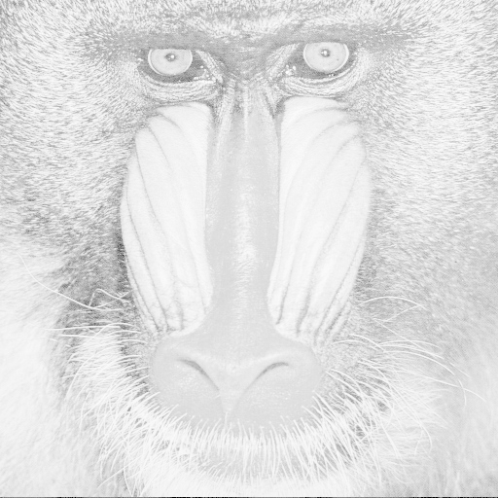
图 5 三方法投票融合结果
图 6 6 张自拍照片的投票融合结果（批量测试）
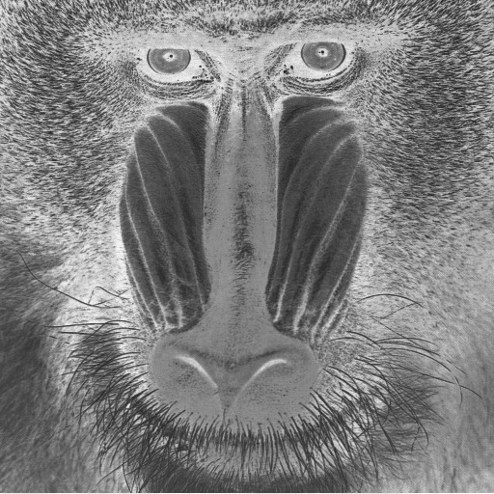
本实验以 data/myself 目录下的 6 张自拍照片（2023-4-22、2023-8-2、2024-1-8、2024-12-25、2026-7-4、2026-7-5，涵盖不同时间、光照与背景）为测试对象进行了批量测试。由图 1、图 2 可见，三种方法均能大致定位人脸区域，但效果存在差异。由图 3、图 4 可见，形态学后处理有效去除了零散噪点，最大连通域提取能够得到完整的人脸候选区。由图 5 可见，投票融合后背景误检明显减少，结果比任一单一方法更稳定。图 6 给出 6 张自拍的融合结果，可见在不同拍摄条件下均能有效提取肤色区域。
表 1 三种颜色空间在不同背景下的表现对比
颜色空间 | 蓝底 | 白底 | 灰底 | 光照敏感
RGB | 一般 | 一般 | 一般 | 最敏感
YCbCr | 较好 | 较好 | 较好 | 较鲁棒
HSV | 最干净 | 最干净 | 较好 | 中等
投票融合 | 最优 | 最优 | 最优 | 最鲁棒

观察到的规律是：HSV 在蓝底、白底背景下分割最干净，肤色区域完整且背景残留少；YCbCr 对亮度变化鲁棒，面部轮廓贴合较好，但会把颈部与衣物边缘纳入；RGB 规则受光照影响最大，容易在阴影区漏检。
2.3 讨论
单一颜色模型的局限主要来自两方面：一是光照变化会使肤色在颜色空间中发生偏移，导致漏检；二是类肤色背景（如木质、橙色衣物）会造成误检。投票融合通过多模型互补，显著降低了背景误检，说明多特征融合是提升传统方法鲁棒性的有效途径。
2.4 实验结论
基于颜色空间的肤色分割无需训练、计算量小，适合实时人脸粗定位。HSV 与 YCbCr 因把亮度与色度分离，分割效果优于 RGB；结合形态学后处理与多方法投票融合，可进一步抑制噪声与背景干扰，获得较为完整准确的人脸区域。
3. 实验思考与反思
RGB 规则的效果比我预想的差不少。原因不难理解：RGB 三个通道都含亮度信息，光照一变，同一块皮肤的 RGB 值就整体偏移，固定阈值自然容易漏检阴影侧的脸。而 YCbCr、HSV 把亮度和色度分开了，所以在明暗变化下稳得多——这个差异在对比图上非常直观。
类肤色背景误检是另一个麻烦。我拿到的图里，偏黄的背景和木质区域会被判成皮肤。单靠一个颜色空间很难解决，投票融合之后确实干净了不少，但也带来新问题：三个模型都判错的区域融合后依然是错的，而且投票会把一些小块真实皮肤给“投掉”。所以融合提升的是整体鲁棒性，不是万能修正。
还有一点值得记下：本次用的都是公开数据集的人脸图，光线和背景相对干净。换成我自己拍的证件照再试，光照不均和背景复杂时效果明显下滑。说明传统颜色方法对成像条件很敏感，真要实用还得加光照归一化之类的预处理，这也是它和深度学习方法的主要差距所在。

